- Lân
- Làm giao diện menu trên điện thoại (customer)
- Sửa lại kích thước khung danh sách topping 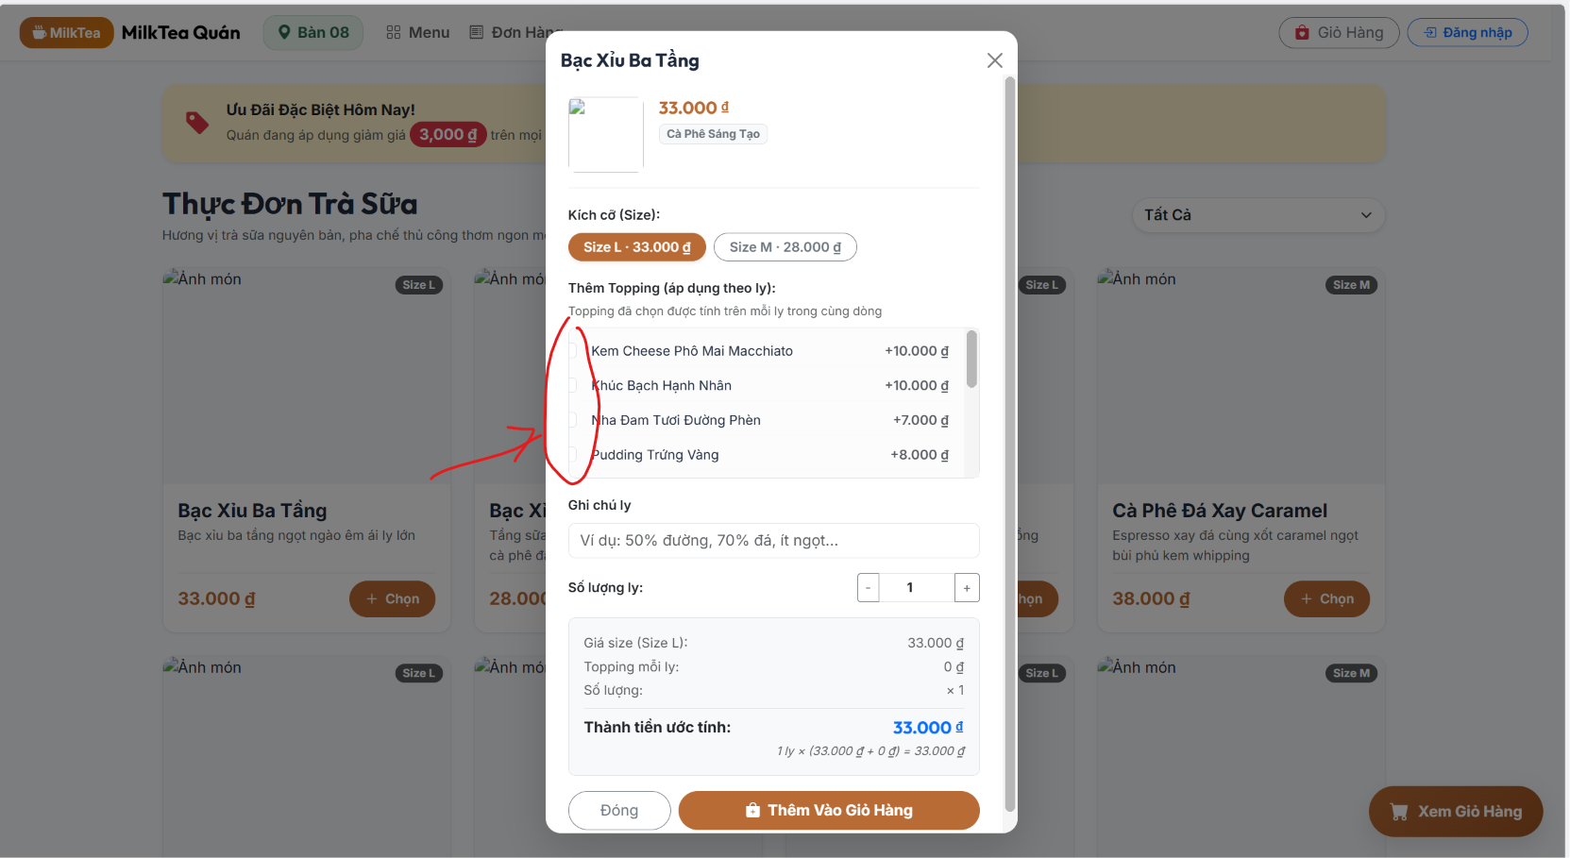
- Quỳnh
- Làm dashboard
- Chỉnh lại kích thước của các button như này:
- 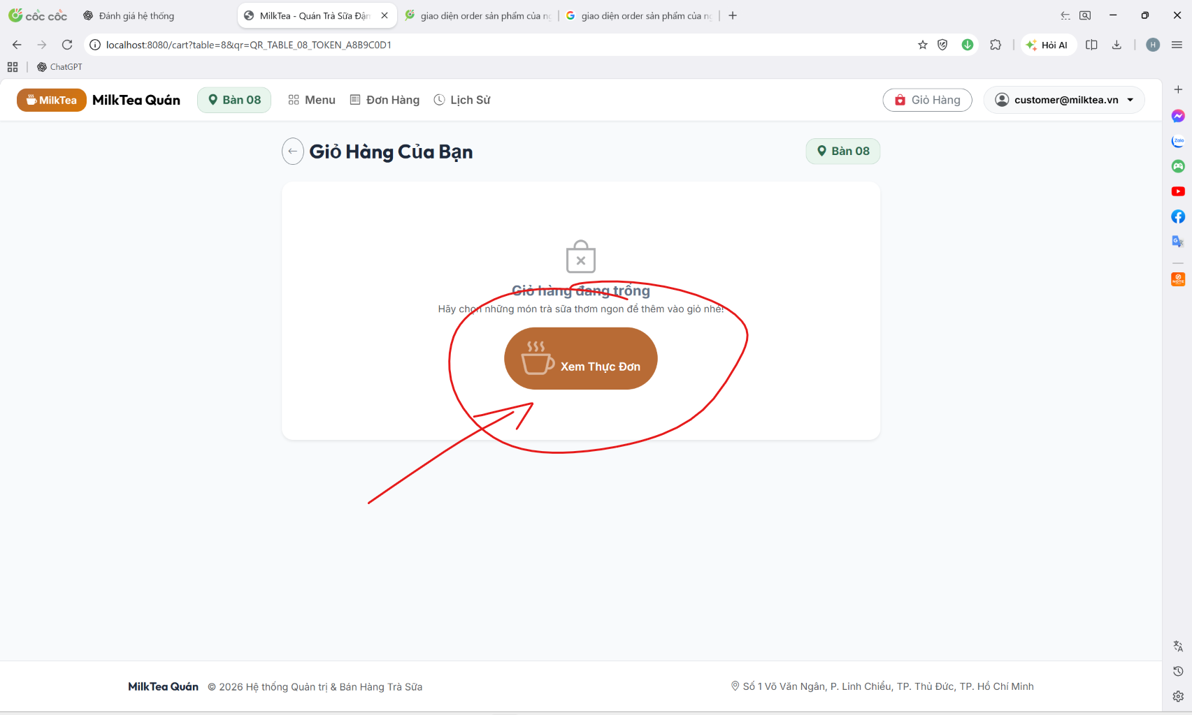
- Mai
- Thu gọn đơn trong các phiếu nhập kho, hủy đơn, hoàn tiền ở role admin trong chứng từ, thực hiện như ví dụ trong ảnh đối với phiếu hoàn
- 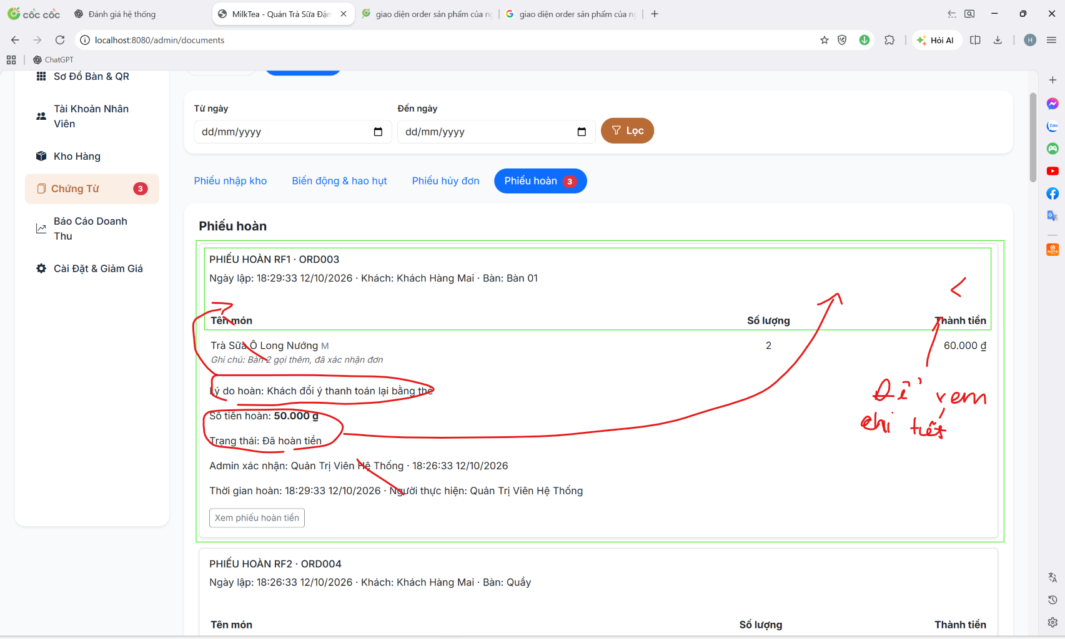
- Nam
- Tăng chiều rộng của sidebar ở role admin
- 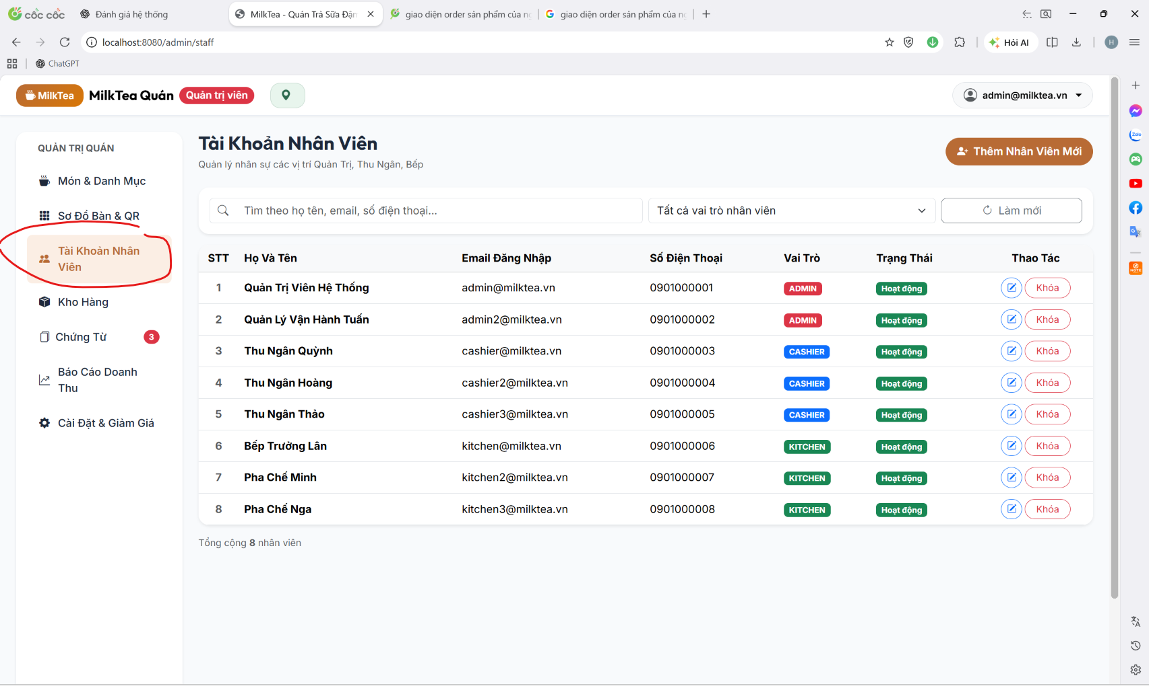
- Bỏ button chứng từ:
- 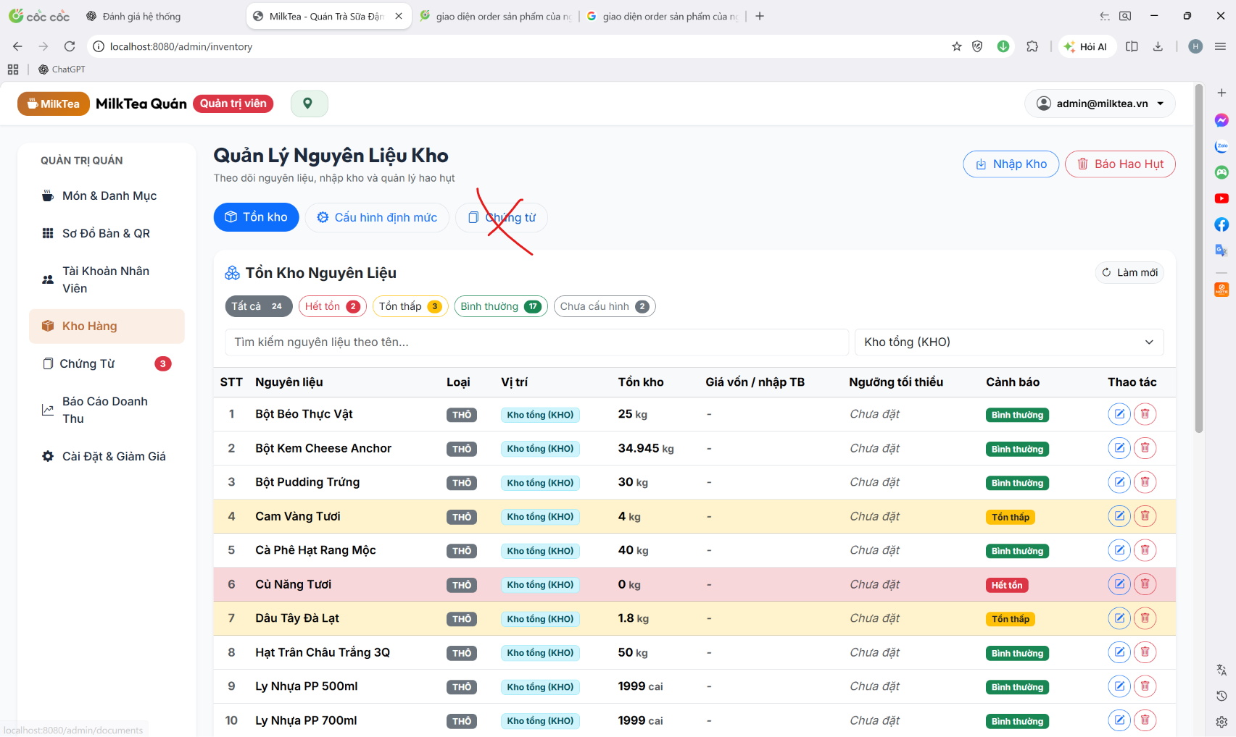
- Xóa tên tab và bỏ button kho:
- 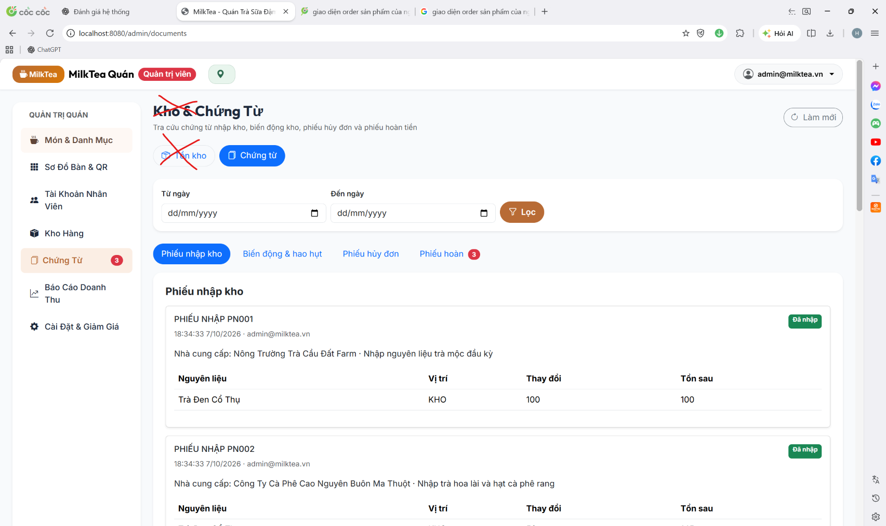
- Bỏ label trong role bếp:
- 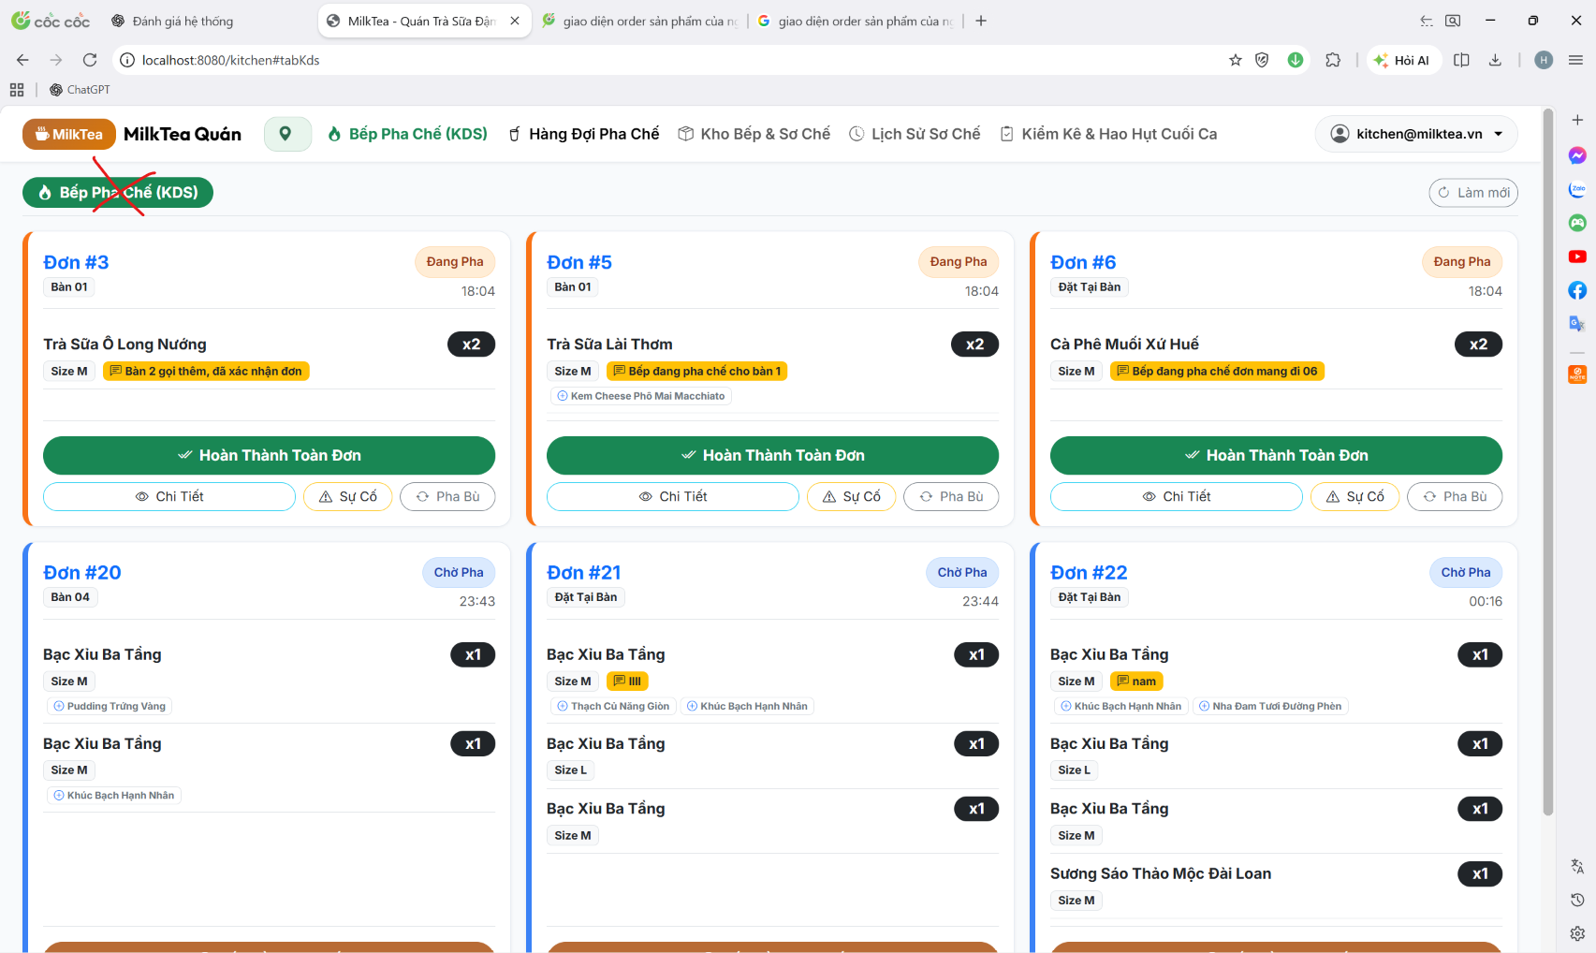
- Khoa
- Chỉnh lại luồng lịch sử hóa đơn đối với role customer
- Design lại giao diện đăng nhập, đăng kí, quên mk, gửi otp
- Cầu hình cloudinary để upload ảnh
- Cấu hình websocket -> bỏ các button refresh
- Cấu hình website để deploy lên internet
- Design lại giao diện cài đặt trong role admin
- Chỉnh luồng giảm giá (chỉ áp dụng trên các khách hàng có tài khoản) trong role admin
- Kiểm tra tổng thể, loại bỏ các api không cần thiết, phần chức năng, hàm không được sử dụng.

